Кто принимает наркотики?

Наркомания в Беларуси постоянно молодеет. Две трети наркопотребителей в Беларуси – молодые люди в возрасте 15-25 лет. Не менее 16 % учащейся молодёжи (почти каждый шестой!) пробовали различные наркотики.
Статистика показывает, что 90% использующих наркотики – это лица в возрасте от 15 до 25 лет. А это значит, что «чудовище» разрушает главным образом силу молодости – самого созидательного, продуктивного периода жизни.
Личность человека, исполь-зующего наркотики, разлагается постепенно. Сначала проявляются первичные симптомы заболевания, затем наркотизация продолжается. Наблюдается нравственно-этическая деградация.
Более всего склонны к употреблению наркотиков молодые люди, испытывающие стресс или чувство одиночества. Согласно данным врачей, из 235 пациентов, принимавших героин, 197 (84%) признали, что испытывают трудности в самовыражении. Среди принимавших наркотики было больше мужчин, чем женщин. На 235 пациентов приходилось только 12 женщин. 96 % принимавших наркотики не знали о вредном их воздействии, когда экспериментировали впервые. Таким образом, большинство пациентов не подозревали об опасности наркотиков в то время, когда они попали под влияние их обманчивых чар. Получив достоверную информацию, эти люди, возможно, не стали бы прикасаться к наркотикам.

Почему люди принимают наркотики?

Данные свидетельствуют о том, что в наркоманию молодёжь втягивают, играя на чувстве любопытства, а нередко и заставляют принимать наркотики силой. Вовлечение в наркопотребление всё новых и новых жертв, это, как правило, основной способ обеспечить себя средствами для приобретения наркотика для наркомана со стажем. За свою недолгую жизнь наркоман втягивает в потребление наркотиков в среднем от 10 до 15 человек.

Употребление наркотиков распространяется с небывалой скоростью, захватывая в ловушку миллионы молодых людей. И освободиться от щупальцев этого чудовища не то чтобы невозможно, но очень трудно. Необходимо понять, почему человек начинает принимать наркотики, и прилагать усилия, чтобы не допустить этого.

Стресс. Не будет преувеличением, если мы скажем, что последствием современного развития стал стресс. Сегодня человек постоянно ищет кратчайшие пути к достижению своих целей, и поэтому для преодоления психологических стрессов, внутренней напряженности некоторые прибегают к помощи психотропных средств. Такие средства создают иллюзорное чувство благополучия, на деле же они опаснее, чем медленный яд.

Давление ровесников. По крайней мере, каждый четвертый человек, принимающий наркотики, сделал это впервые под давлением своих друзей, знакомых и т.п. Страх потерять друзей заставляет идти у них на поводу. Случайные «пробы» в конце концов, делают человека хроническим наркоманом.

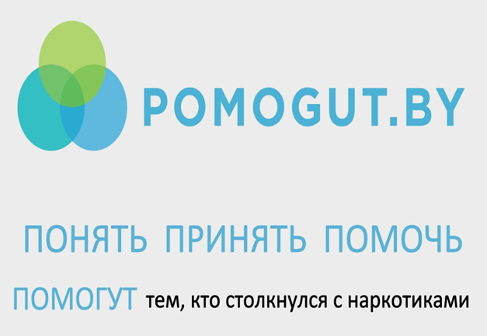
Стремление доказать свою зрелость. Период отрочества и юности полон смятения и тревог. В это время многие испытывают кризис самоутверждения. Они используют наркотики, чтобы выглядеть в своих глазах и глазах других зрелыми людьми. Поэтому некоторые люди начинают использовать наркотики для получения права на вступление в группу.

Современного наркомана достаточно сложно выявить и ещё сложнее привлечь к лечению. Классический образ наркомана неопрятного, исхудавшего, с чёрными кругами под глазами – давно не соответствует действительности. Большинство наркоманов молодые безработные, но среди них немало и представителей интеллиген-ции, детей вполне респектабельных родителей. Употребляя наркотики, большинство из этих молодых людей проявляют осторожность и изобрета-тельность.

Информационный ресурс для людей, столкнувшихся с проблемой наркомании.

Отделение социальной адаптации и реабилитации ГУ «ВТЦСН»
г. Вилейка, ул. Водопьянова, 33
тел.: 3 63 19
телефон экстренной психологической помощи:
3 63 17

ГУ «Вилейский территориальный центр социального обслуживания населения»

Отделение социальной адаптации и реабилитации
Кто и почему
принимает наркотики.



г. Вилейка

